Министерство образования и науки РФ

Федеральное государственное автономное

образовательное учреждение высшего образования

«Национальный исследовательский университет ИТМО»

**факультет программной инженерии и компьютерной техники**

**ЛАБОРАТОРНАЯ РАБОТА № 3**

по дисциплине

‘Тестирование программного обеспечения’

Вариант №5148

*Выполнил:*

Студент группы P33111

Павлов Александр Сергеевич

*Преподаватель:*

Бойко В.А.

Санкт-Петербург, 2024

# Описание задания

# UseCase-диаграмма

# Выполнение

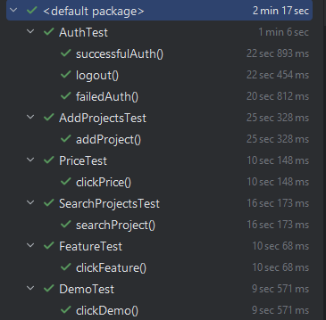

# Исходный код

<https://github.com/ExcaliBBur/tpo/tree/main/lab3>

PriceTest.java

import org.junit.jupiter.api.AfterEach;  
import org.junit.jupiter.api.BeforeEach;  
import org.junit.jupiter.api.Test;  
import org.openqa.selenium.By;  
import org.openqa.selenium.WebDriver;  
import org.openqa.selenium.WebElement;  
import org.openqa.selenium.chrome.ChromeDriver;  
  
import java.time.Duration;  
  
import static org.junit.jupiter.api.Assertions.*assertEquals*;  
  
public class PriceTest {  
  
 private WebDriver driver;  
  
 @BeforeEach  
 public void eard() {  
 System.*setProperty*(“webdriver.chrome.driver”, “src/main/resources/chromedriver.exe”);  
 driver = new ChromeDriver();  
 driver.manage().timeouts().implicitlyWait(Duration.*ofSeconds*(40));  
 }  
  
 @AfterEach  
 public void eardown() {  
 driver.quit();  
 }  
  
 @Test  
 public void clickPrice() throws InterruptedException {  
 driver.get(“https://statcounter.com”);  
 WebElement btn = driver.findElement(By.*xpath*(“/html/body/header/div[1]/div[2]/div[1]/nav/ul/li[2]/a”));  
 btn.click();  
 Thread.*sleep*(5000);  
 WebElement header = driver.findElement(By.*xpath*(“/html/body/h1”));  
 *assertEquals*(“Flexible pricing for websites of all sizes.”, header.getText());  
 }  
}

FeatureTest.java

import org.junit.jupiter.api.AfterEach;  
import org.junit.jupiter.api.BeforeEach;  
import org.junit.jupiter.api.Test;  
import org.openqa.selenium.By;  
import org.openqa.selenium.WebDriver;  
import org.openqa.selenium.WebElement;  
import org.openqa.selenium.chrome.ChromeDriver;  
  
import java.time.Duration;  
  
import static org.junit.jupiter.api.Assertions.*assertEquals*;  
  
public class FeatureTest {  
  
 private WebDriver driver;  
  
 @BeforeEach  
 public void setUp() {  
 System.*setProperty*("webdriver.chrome.driver", "src/main/resources/chromedriver.exe");  
 driver = new ChromeDriver();  
 driver.manage().timeouts().implicitlyWait(Duration.*ofSeconds*(40));  
 }  
  
 @AfterEach  
 public void tearDown() {  
 driver.quit();  
 }  
  
 @Test  
 public void clickFeature() throws InterruptedException {  
 driver.get("https://statcounter.com");  
 WebElement btn = driver.findElement(By.*xpath*("/html/body/header/div[1]/div[2]/div[1]/nav/ul/li[1]/a"));  
 btn.click();  
 Thread.*sleep*(5000);  
 WebElement header = driver.findElement(By.*xpath*("/html/body/header/div[2]/div[1]/div/h1"));  
 *assertEquals*("Features.", header.getText());  
 }  
}

# Вывод

В ходе выполнения данной лабораторной работы было проведено функциональное тестирование сайта statcounter.com с помощью Selenium WebDriver, который позволяет имитировать действия пользователя программно.